TRƯỜNG ĐẠI HỌC BÁCH KHOA HÀ NỘI
VIỆN CÔNG NGHỆ THÔNG TIN VÀ TRUYỀN THÔNG
──────── * ───────



BÁO CÁO
LÝ THUYẾT NGÔN NGỮ HƯỚNG ĐỐI TƯỢNG

Chương trình
Luyện từ điển tiếng anh

Sinh viên thực hiện : Phan Nguyễn Việt Đức
Nguyễn Minh Công
Phạm Việt Dũng
Lê Văn Bảo Khánh

Lớp : 6C – Việt Nhật K56

Giáo viên hướng dẫn : GV. Nguyễn Thị Thu Trang

Hà Nội, 05 / 2014
- MỤC LỤC
1. MỤC LỤC 2
LỜI NÓI ĐẦU 3
PHÂN CÔNG THÀNH VIÊN TRONG NHÓM 4
CHƯƠNG 1. MÔ TẢ YÊU CẦU 6
1.1. Mô tả yêu cầu bài toán 6
1.2. Biểu đồ use case 6
1.2.1. Biểu đồ use case tổng quan 6
1.3. Đặc tả use case 7
CHƯƠNG 2. THIẾT KẾ CHI TIẾT 10
2.1. Thiết kế lớp 10
2.1.1. Biểu đồ lớp 10
2.1.2. Thiết kế chi tiết lớp 13
2.2. Thiết kế cấu trúc dữ liệu 13
CHƯƠNG 3. CHƯƠNG TRÌNH MINH HOẠ 16
3.1. Xây dựng chương trình 16
3.2. Kết quả chương trình 19
CHƯƠNG 4. KẾT LUẬN VÀ HƯỚNG PHÁT TRIỂN 22
TÀI LIỆU THAM KHẢO 23

LỜI NÓI ĐẦU
Hiện nay, Học ngoại ngữ nói chung, tiếng Anh nói riêng là một nhu cầu thiết yếu của nhiều người, nhiều lứa tuổi. Nhưng việc học và giảng dạy ngoại ngữ trên ghê nhà trường phổ thông lại chưa được xem trọng. Với quan niệm học tiếng anh phải đi lên từ cơ bản, chúng em đã chọn đề tài 7 – “Luyện từ điển tiếng anh” để có thể có được một phần mềm học từ vựng tiếng anh trước hết là cho chính bản thân mình sử dựng, sau đó là bạn bè người thân, rộng hơn nữa là toàn xã hội.
Chính vì lẽ đó, chúng em đã cùng nhau quyết định phân tích và thiết kế cho phần mền “Luyện từ điển tiếng anh”. Với mục đích là tạo ra một chương trình học từ vựng tiếng anh hiệu quả, đơn giản, dễ sử dụng. Đó cũng là lý do mà nhóm chúng em chọn đề tài này.
Để hoàn thành được bài tập lớn này, nhóm chúng em xin được gửi lời cảm ơn chân thành đến giản viên hướng dẫn đề tài Cô Nguyễn Thị Thu Trang, Giảng viên Khoa Công nghệ Thông tin Trường Đại học Bách Khoa Hà Nội - đã hết lòng giúp đỡ, hướng dẫn, chỉ dạy tận tình để nhóm em hoàn thành được đề tài này. Do đây là lần đầu tiên làm đề tài sử dụng java cũng như cách lập trình hướng đối tượng nên chương trình vẫn còn nhiều thiếu sót, mong được cô góp ý hoàn thiện.

Hà Nội, tháng 7 năm 2014

Nhóm 07, Lớp 6C – Việt Nhật

PHÂN CÔNG THÀNH VIÊN TRONG NHÓM
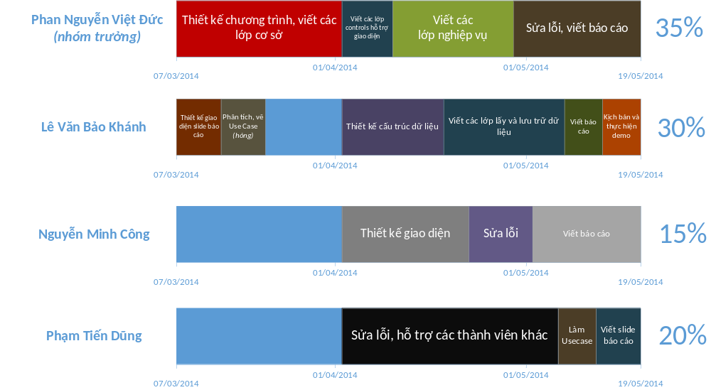

MÔ TẢ YÊU CẦU

Mô tả yêu cầu bài toán
Hệ thống cho phép người dùng truy cập đến một trang tiếng Anh trong số VOA Learning English hoặc BBC Learning English. Người dùng sẽ chọn lựa một bài đọc hợp lý, sau đó nhấn vào nút "Bắt đầu". Chương trình sẽ tải file HTML về, sau đó loại bỏ các thẻ HTML cũng như lấy ra được nội dung bài viết.
Người dùng tiến hành đọc toàn bộ bài viết, sau đó:
• Tích chọn các từ vựng mà mình không biết trong bài nghe, việc tích chọn được thực hiện bằng cách nhấn chuột vào từ vựng.
• Chương trình dò tìm trong danh sách từ điển của mình, nếu không thấy trong từ điển
Thì sẽ kết nối mạng để truy cập các trang từ điển (như oxforddictionary.com chẳng
hạn)để lấy được một nghĩa của từ.
• Chương trình sau đó sẽ hiển thị lần lượt từng từ một trong danh sách từ vựng mà người dùng đã chọn. Chương trình hiển thị danh sách lựa chọn để người dùng chọn ra
một đáp án gần nhất trong số các lựa chọn đó. Danh sách các lựa chọn trắc nghiệm lấy
ra từ danh sách nghĩa của các từ mà người dùng không biết.
• Chương trình tính điểm dựa trên số lần người dùng chọn đúng.
Yêu cầu:
• Sử dụng đối tượng phù hợp để kết nối và hiển thị được nội dung của Website
• Cho phép người dùng chọn lựa được từ trong bài đọc chỉ bằng cách nhấp chuột vào từ cần biết (mà không cần phải nhập lại bằng bàn phím)
• Liệt kê ngẫu nhiên các đáp án trắc nghiệm, trong đó đảm bảo có ít nhất là một đáp án là nghĩa của từ vựng.
• Cho phép lưu điểm của người chơi.

Biểu đồ use case

Biểu đồ use case tổng quan

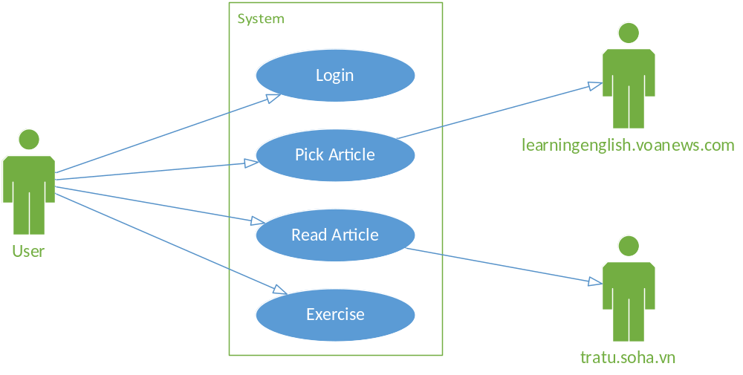

Đặc tả use case
Use case 1-“LOGIN”:
Đặc tả | Ý nghĩa
Tên use case | LOGIN
Tóm tắt | Cho phép người dùng đăng nhập
Tác nhân chính | USER
Luồng chính | Bước | Tác nhân | Hành động
Luồng chính | 1 | Hệ thống | Hiển thị danh sách users
Luồng chính | 2 | USER | Nhập tên và Login
Luồng chính | 3 | Hệ thống | Load thông tin user, hiển thị danh sách bài đọc, kết thúc UC
Luồng thay thế | Điều kiện |  | Bước | Hành động
Luồng thay thế | Người dùng mới |  | 3a | Hệ thống khởi tạo user mới, hiển thị danh sách, KT UC
Luồng thay thế | Trước dó đang choi dở |  | 3b | Hệ thống hiển thị màn hình luyện tập, kết thúc UC
Các yêu cầu đặc biệt | Không có
Điều kiện tiên quyết | Không có
Post - Conditions | Không có
Điểm mở rộng | Không có

Use case 2-“PICK ARTICLE”:
Đặc tả | Ý nghĩa
Tên use case | PICK ARTICLE
Tóm tắt | Cho phép người dùng xem danh sách bài đọc và chon 1 bài đọc để đọc.
Tác nhân chính | USER
Luồng chính | Bước | Tác nhân | Hành động
Luồng chính | 1 | Hệ thống | Gửi yêu cầu lấy dữ liệu tới VOA
Luồng chính | 2 | VOA | Gửi dữ liệu về cho hệ thống
Luồng chính | 3 | Hệ thống | Hiển thị danh sách bài đọc
Luồng chính | 4 | USER | Chọn bài để đọc, kết thúc UC
Luồng thay thế | Điều kiện |  | Bước | Hành động
Luồng thay thế | Không có kết nối |  | 2a | Hệ thống sử dụng dữ liệu cũ
Luồng thay thế | Chưa có dữ liệu |  | 2b | Hệ thống báo lỗi
Luồng thay thế |  |  | 4a | USER chọn preview, tới 5a
Luồng thay thế |  |  | 5a | Hiện preview bài đọc, về B3
Luồng thay thế |  |  | 4b | USER tìm bài đọc, tới 5b
Luồng thay thế |  |  | 5b | HT lọc danh sách, về B3
Các yêu cầu đặc biệt | Không có
Điều kiện tiên quyết | Cần thiết bị có kết nối mạng
Post - Conditions | Không có
Điểm mở rộng | Không có

Use case 3-“READ ARTICLE”:
Đặc tả | Ý nghĩa
Tên use case | READ ARTICLE
Tóm tắt | Cho phép người dùng đọc bài đọc và tra các từ không biết
Tác nhân chính | USER
Luồng chính | Bước | Tác nhân | Hành động
Luồng chính | 1 | Hệ thống | Hiển thị bài đọc
Luồng chính | 2 | USER | Chọn “DO TEST”
Luồng chính | 3 | Hệ thống | Hiển thị màn hình luyện tập, kt UC
Luồng thay thế | Điều kiện |  | Bước | Hành động
Luồng thay thế |  |  | 2a | USER chọn “Back”, tới 3a
Luồng thay thế |  |  | 3a | Hệ thống hiển thị danh sách bài đọc, kết thúc UC
Luồng thay thế |  |  | 2b | USER chọn từ, tới 3b
Luồng thay thế |  |  | 3b | Hệ thống tra từ điển, tới 4b
Luồng thay thế | Từ điển chưa có từ cần tra |  | 3c | Hệ thống tra từ Soha, tới 4c
Luồng thay thế | Soha có nghĩa của từ cần tra |  | 4c | Hệ thống thêm từ mới vào dic, tới 4b
Luồng thay thế |  |  | 4b | Hệ thống hiện nghĩa của từ, tới 5b
Luồng thay thế |  |  | 5b | Hệ thống thêm từ vào danh sách từ đã chọn, về B1
Các yêu cầu đặc biệt | Không có
Điều kiện tiên quyết | Cần thiết bị có kết nối mạng
Post - Conditions | Không có
Điểm mở rộng | Không có

Use case 4 – “EXERCISE”:
Đặc tả | Ý nghĩa
Tên use case | EXERCISE
Tóm tắt | Cho người dùng luyện tập với các từ đã chọn
Tác nhân chính | USER
Luồng chính | Bước | Tác nhân | Hành động
Luồng chính | 1 | Hệ thống | Hiển thị từ và các lựa chọn
Luồng chính | 2 | USER | Chọn đáp án
Luồng chính | 3 | Hệ thống | Hiển thị kết quả
Luồng chính | 4 | Hệ thống | Hiển thị danh sách bài đọc, KT UC
Luồng thay thế | Điều kiện |  | Bước | Hành động
Luồng thay thế | Còn từ trong danh sách |  | 3a | Hệ thống nạp từ mới, tới B1
Luồng thay thế |  |  | 2b | USER chọn “Back”, tới 3b
Luồng thay thế |  |  | 3b | Hệ thống hiển thị danh sách bài đọc, kết thúc UC
Các yêu cầu đặc biệt | Không có
Điều kiện tiên quyết | Không có
Post - Conditions | Không có
Điểm mở rộng | Không có

THIẾT KẾ CHI TIẾT

Thiết kế lớp

Biểu đồ lớp
- Các lớp chính trong UC Login:
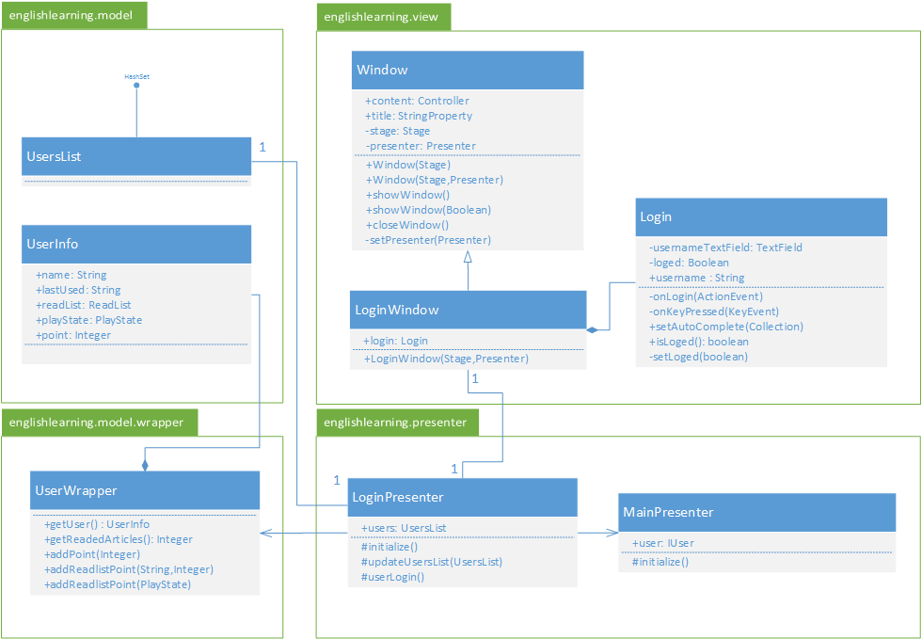
Lớp LoginWindow kế thừa từ lớp Window và hiển thị cửa sổ đăng nhập. Các field và nút bấm nằm trong lớp Login. LoginPresenter cung cấp danh sách người dùng cho giao diện và nhận giá trị tên người dùng nhập vào. Sau khi nhận được tên người dùng, LoginPresenter tiến hành lấy thông tin người dùng hoặc tạo người dùng mới rồi truyền cho MainPresenter, trao quyền điều hành cho MainPresenter và đóng cửa sổ đăng nhập.
- Các lớp chính trong UC Pick Article:
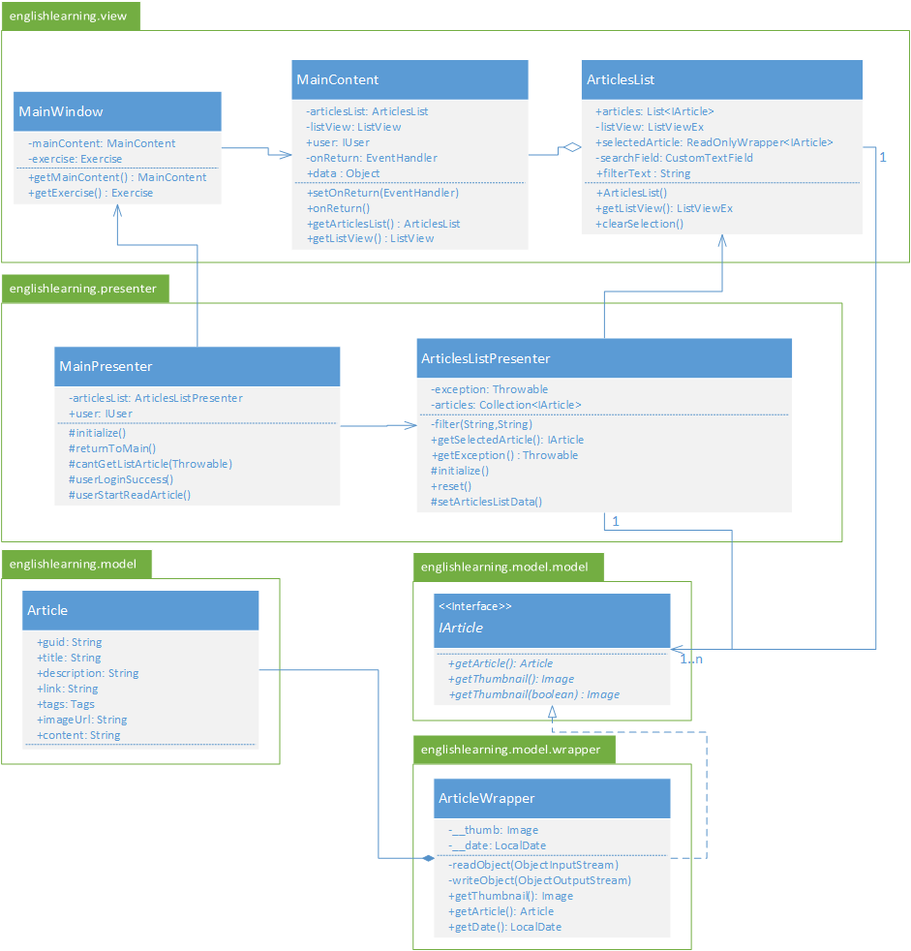
Lớp MainWindow chứa cửa sổ chính, nội dung hiển thị nằm trong lớp MainContent và danh sách các bài đọc nằm trong lớp ArticleList. MainPresenter cung cấp dữ liệu người dùng cho lớp MainContent thông qua lớp MainWindow, đồng thời trao quyền điều hành chính cho ArticlesListPresenter. ArticlesListPresenter cung cấp danh sách bài đọc cho giao diện.
- Các lớp chính trong UC Read Article:
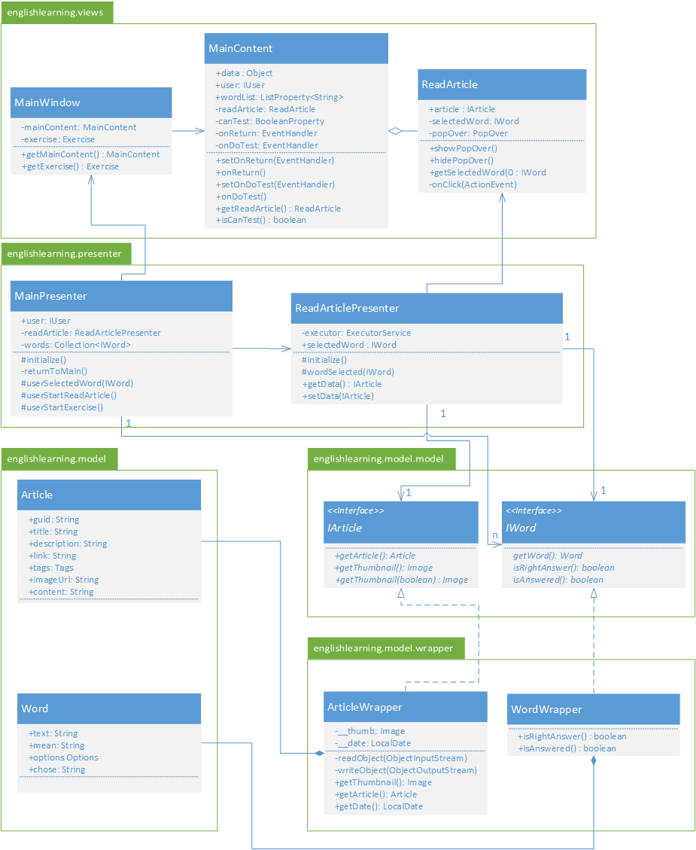
Lớp MainWindow chứa cửa sổ chính, nội dung hiển thị nằm trong lớp MainContent và bài đọc nằm trong lớp ReadArticle. MainPresenter cung cấp dữ liệu người dùng cho lớp MainContent thông qua lớp MainWindow, đồng thời trao quyền điều hành chính cho ReadArticlePresenter. ReadArticlePresenter cung cấp dữ liệu bài đọc cho giao diện. ReadArticlePresenter chứa dữ liệu bài đọc và các từ người dùng đã chọn.

- Các lớp chính trong UC Exercise:
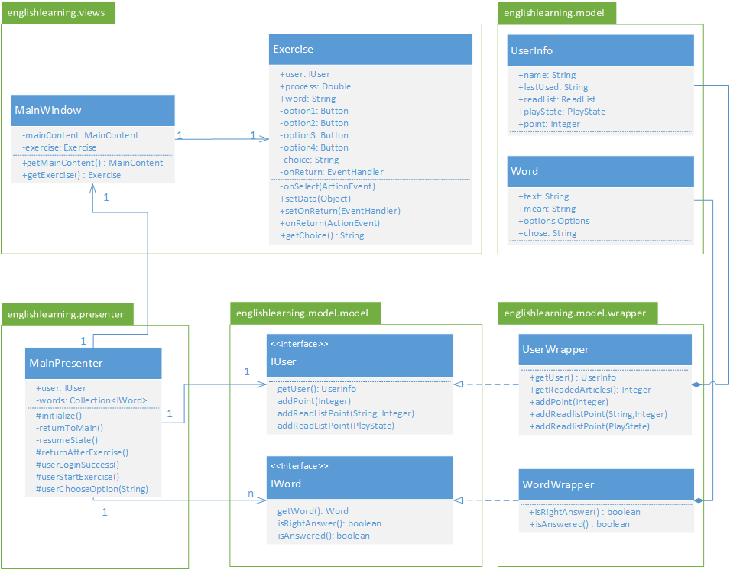

Thiết kế chi tiết lớp
- Lớp MainPresenter
Đây là lớp thuộc tầng nghiệp vụ, có nhiệm vụ thực hiện trao đổi dữ liệu giữa giao diện và dữ liệu, đồng thời là cầu nối giữa các lớp nghiệp vụ khác.
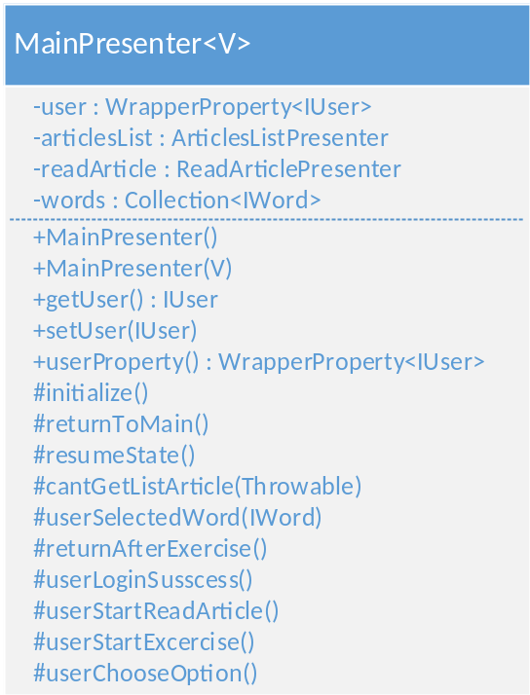
Lớp MainPresenter kế thừa từ lớp Presenter (là lớp trừu tượng và là lớp tổ tiên của tất cả các lớp presenter).
  - Các thuộc tính
    - -user: tham chiếu tới property của dữ liệu người dùng. Dùng trong 3 phương thức getUser(), setUser() và userProperty(). Đây là mô hình chung cho 1 thuộc tính hỗ trợ handler.
    - –articleList: tham chiếu tới lớp nghiệp vụ của use case pick article.
    - –readArticle: tham chiếu tới lớp nghiệp vụ của use case read article.
    - –words: danh sách các từ được người dùng chọn khi đọc bài báo.
  - Các phương thức
    - 2 phương thức khởi tạo gọi tới phương thức khởi tạo của lớp cha (lớp Presenter)
    - #initialize(): phương thức thực hiện các công việc chuẩn bị. Bao gồm cung cấp dữ liệu cho giao diện và tạo các handler xử lí sự kiện.
    - #returnToMain(): phương thức được gọi tới khi trở về giao diện chính. Thực hiện các công việc xoá trạng thái của công việc khác và trao quyền điều hành cho articlesList.
    - #resumeState(): phương thức được gọi tới khi người dùng bắt đầu trả lời 1 câu hỏi. Nếu vẫn còn câu hỏi, lấy dữ liệu câu hỏi và cung cấp cho giao diện, nếu không thì tính toán kết quả kiểm tra và đưa ra màn hình đồng thời trở về giao diện chính. Cập nhật và lưu điểm số của người dùng.
    - #cantGetListArticle(Throwable): phương thức được gọi tới khi hệ thống không thể lấy danh sách các bài đọc. Đưa ra thông báo và kết thúc chương trình.
    - #userSelectedWord(IWord): Phương thức được gọi tới khi người dùng chọn 1 từ trong lúc đọc bài. (không nằm trong lớp ArticleListPresenter vì mainPresenter quản lí danh sách các từ đã chọn, phần việc tra từ và đưa ra nghĩa cho người dùng nằm trong lớp ArticleListPresenter).
    - #returnAfterExercise(): Phương thức được gọi tới sau khi người dùng không hoàn thành bài kiểm tra. Xác nhận lại và quay về màn hình chính.
    - #userLoginSusscess(): Phương thức được gọi ngay khi lớp được init. Kiểm tra nếu người dùng đang kiểm tra dở thì tiếp tục kiểm tra, nếu không thì về màn hình chính.
    - #userStartReadArticle(): Phương thức được gọi tới khi người dùng bắt đầu đọc bài. Cập nhật thông tin người dùng và chuyển quyền điều khiển cho readArticle.
    - #userStartExcercise(): Phương thức được gọi tới khi người dùng bắt đầu kiểm tra. Khởi tạo danh sách các từ và lựa chọn để người dùng chọn rồi lần lượt đưa ra câu hỏi.
    - #userChooseOption(String): Phương thức được gọi tới khi người dùng chọn 1 đáp án. Cập nhật dữ liệu rồi chuyển tới câu hỏi tiếp theo.

- Lớp ArticlesListPresenter
Đây là lớp thuộc tầng nghiệp vụ, có nhiệm vụ thực hiện trao đổi dữ liệu giữa giao diện và dữ liệu thuộc use case Pick Article.
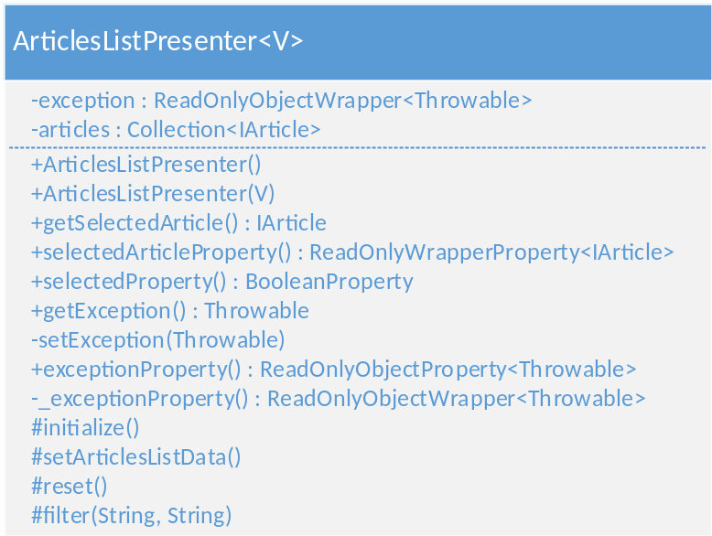
  - Các thuộc tính
    - -exception: Tham chiếu tới property của Throwable. Dùng cho các phương thức getException(), setException(), exceptionProperty() và _exceptionProperty(). Đây là mô hình chung cho 1 thuộc tính readonly hỗ trợ handler.
    - -articles: Danh sách các bài đọc
  - Các phương thức
    - 2 phương thức khởi tạo gọi tới phương thức khởi tạo của lớp cha (lớp Presenter)
    - getSelectedArticle(): trả về bài đọc đang được chọn
    - selectedArticleProperty(): trả về property tương ứng với bài đọc được chọn
    - selectedProperty(): trả về property tương ứng với 1 bài được chọn
    - #initialize(): phương thức thực hiện các công việc chuẩn bị. Bao gồm cung cấp dữ liệu cho giao diện và tạo các handler xử lí sự kiện.
    - setArticlesListData(): Tạo dữ liệu danh sách bài đọc
    - reset(): xoá các trạng thái cũ
    - filter(String,String): Phương thức được gọi tới khi người dùng thay đổi filter. Cập nhật danh sách bài đọc dựa trên giá trị lọc.
- Lớp ReadArticlePresenter
Đây là lớp thuộc tầng nghiệp vụ, có nhiệm vụ thực hiện trao đổi dữ liệu giữa giao diện và dữ liệu thuộc use case Read Article.
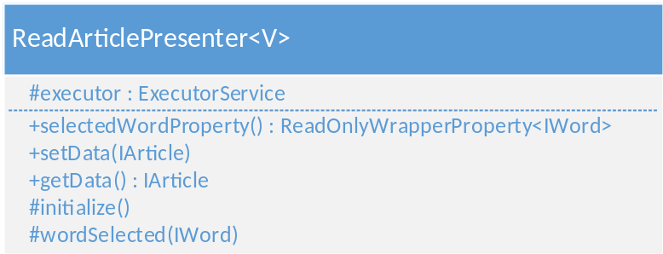
  - Các thuộc tính
    - #executor: Tham chiếu tới dịch cụ executor để thực hiện tính toán đa luồng.
  - Các phương thức
    - +selectedWordProperty(): trả về property tương ứng với từ được chọn.
    - +setData(IArticle): set dữ liệu bài đọc
    - +getData(): lấy bài đọc
    - #initialize(): phương thức thực hiện các công việc chuẩn bị. Bao gồm cung cấp dữ liệu cho giao diện và tạo các handler xử lí sự kiện.
    - #wordSelected(IWord): phương thức được gọi đến khi người dùng chọn 1 từ. Tra từ điển để tìm nghĩa của từ và gửi dữ liệu tới giao diện.

Thiết kế cấu trúc dữ liệu
- Dữ liệu từ điển:
Dữ liệu được lấy về từ nguồn Internet, cụ thể là danh sách và nội dung bài đọc lấy từ feed của voalearningenglish (http://learningenglish.voanews.com/api/epiqq). Từ điển lấy dữ liệu từ tratu soha (http://tratu.soha.vn/dict/en_vn/).
Dữ liệu từ điển được đặt trong hash map với key là từ (kiểu String) và value là nghĩa của từ (kiểu String). Chương trình sử dụng 1 static class là Lookup để làm trung gian giữa phần nghiệp vụ vả từ điển. Dữ liệu từ điển được lưu trong ổ cứng ở file dict.txt (mỗi dòng là 1 từ theo cú pháp <từ>:<nghĩa của từ>)
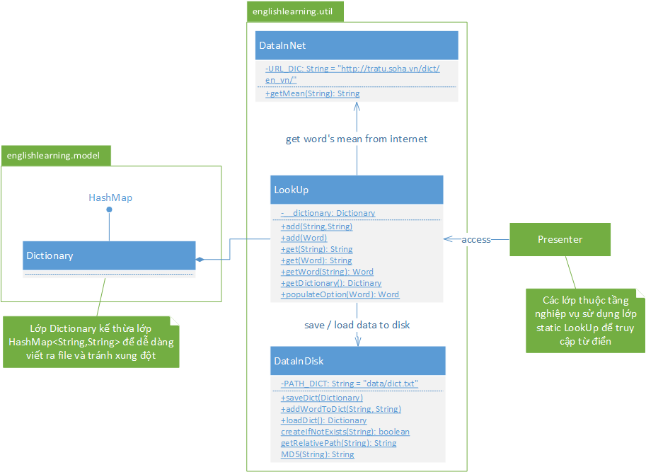

- Dữ liệu thông tin mỗi người dùng:
playState lưu trạng thái đang chơi dở của người dùng, thực chất là một danh sách các lớp Word. Lớp Word chứa thông tin từ, nghĩa của từ, các lựa chọn và lựa chọn mà người dùng đã chọn.
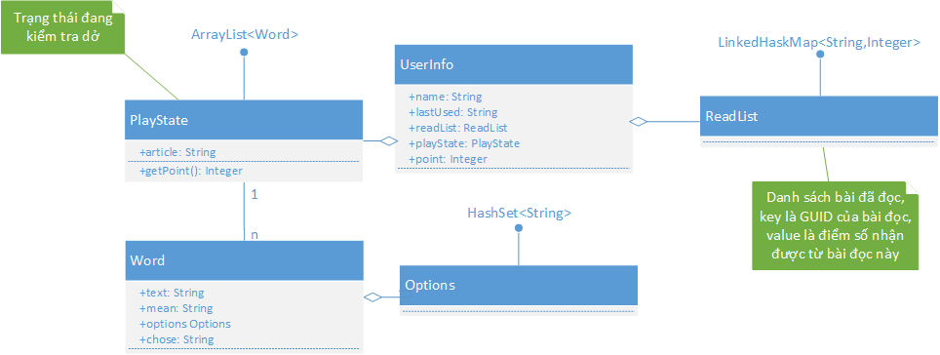

- Dữ liệu bài đọc:
Lớp Article lấy theo cấu trúc xml của trang voalearningenglish. Guid là mã nhận dạng bài đọc (thông thường là link của bài đọc). Content chứa nội dung đã được xử lí để tách từng từ.
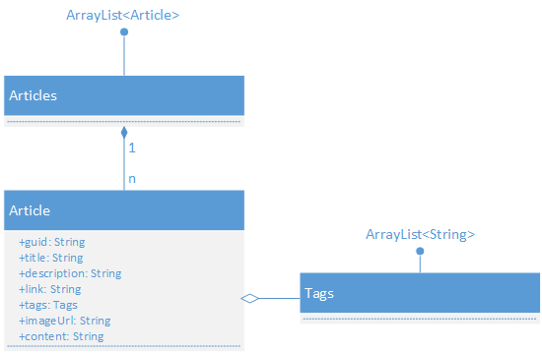

CHƯƠNG TRÌNH MINH HOẠ

Xây dựng chương trình
- Các công nghệ đã sử dụng:
  - Java 8:
    - Hỗ trợ 1 vài chức năng giúp code đẹp và nhanh chóng hơn như lambda expression, stream, textflow...
  - JavaFX:
    - Thiết kế giao diện bằng FXML và CSS, tách riêng phần logic và giao diện
    - Có thể sử dụng công cụ Scene Builder giúp việc thiết kệ giao diện thuận tiện hơn, không cần dịch cả chương trình khi làm giao diện
    - Dễ dàng áp dụng kiến trúc MVP
  - ControlFx:
    - Cung cấp một vài control và hiệu ứng hỗ trợ giúp giảm thời gian làm giao diện
  - Apache Commons Lang 3:
    - Cung cấp các công cụ xử lí chuỗi
    - Hỗ trợ trong việc xử lí dữ liệu
  - Jsoup:
    - Hỗ trợ đọc HTML
  - InsideFX – undecorator và Jmetro
    - Giúp làm giao diện đẹp hơn
  - TestNG
    - Kiểm thử đơn vị cho chương trính
- Kiến trúc phần mềm sử dụng để xây dựng chương trình:
  - Chương trình được xây dựng trên kiến trúc MVP (Model – View – Presenter)
Biểu đồ sau thể hiện cách hoạt động của mô hình này
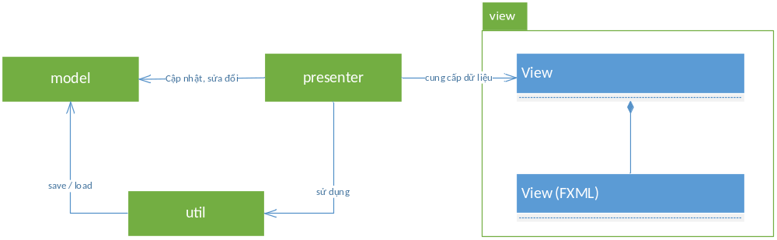
Dữ liệu thô (lấy về từ internet hoặc đĩa cứng được lưu trong các class rawData. Các lớp Util đảm nhiệm lấy và lưu trữ dữ liệu. Presenter lấy và cập nhật dữ liệu thông qua interface Idata và cập nhật dữ liệu cho view. View nhận dữ liệu và bind vào các thuộc tính để hiển thị trên giao diện. Presenter nghe các thuộc tính tính của view để cập nhật dữ liệu khi có thay đổi. Toàn bộ giao diện được thiết kế trong FXML, phần view (java) chỉ có nhiệm vụ cung cấp các thuộc tính cho presenter và thực các hiện việc bind dữ liệu mà FXML không làm được (như bidirectional binding).
- Mô hình chung cho tầng dữ liệu:
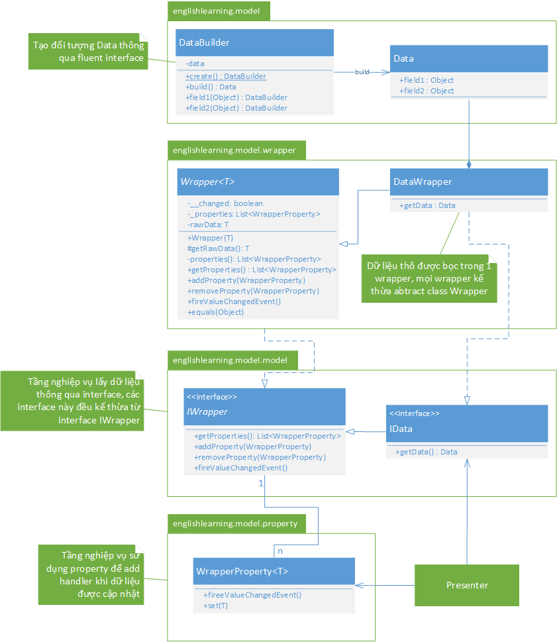
- Mô hình chung cho tầng nghiệp vụ:
Mọi lớp nghiệp vụ đều kế thừa từ lớp Presenter. Các lớp nghiệp vụ đóng vai trò trung gian cho giao diện và dữ liệu, thực hiện các phần logic phức tạp. Handle các sự kiện từ giao diện thông qua property.
Phương thức initalize được gọi ngay sau khi view được set.
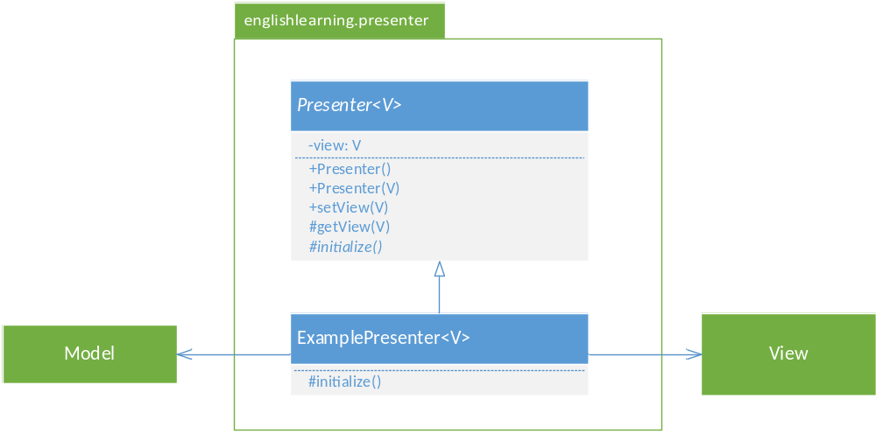
- Mô hình chung cho tầng giao diện:
Mọi lớp giao diện đều kế thừa từ lớp Controller. Phần thiết kế hoàn toàn nằm trong file fxml. Lớp giao diện (java) chỉ cung cấp các thuộc tính để tầng nghiệp vụ sử dụng. Các lớp giao diện không trực tiếp gọi tới tầng nghiệp vụ, điều này giúp việc kiểm thử được dễ dàng hơn nhất là với các công cụ kiểm thử không hỗ trợ UI.
Lớp view sẽ tự động load file FXML có cùng tên class trong thư mục fxml hoặc sử dụng annotation FXMLPath để tuỳ chọn file FXML.
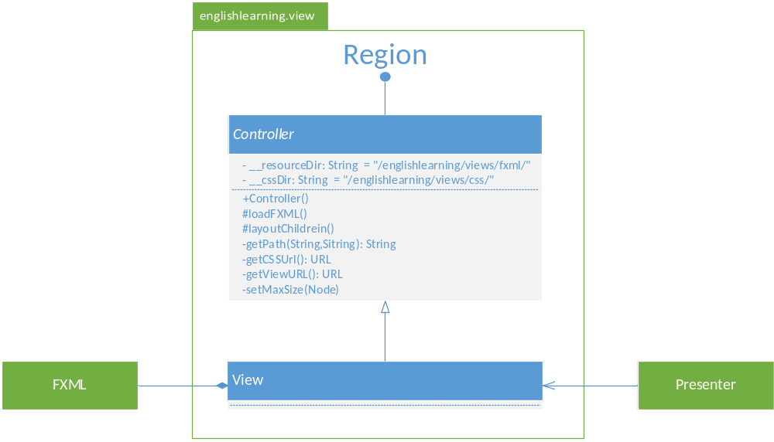
- Thiết kế chú trọng vào đáp ứng các tiêu chí sau:
  - Dễ kiểm thử
  - Dễ tái sử dụng.
  - Dễ dàng nâng cấp, thay đổi chương trình.
  - Kết quả chương trình sử dụng mô hình này:
    - Phần logic hoàn toàn nằm trong nghiệp vụ và dữ liệu. Do đó không cần kiểm thử giao diện (có thể áp dụng những công nghệ kiểm thử không hỗ trợ giao diện như Junit).
    - Các thành phần được chia nhỏ, đáp ứng khả năng tái sử dụng. (chưa đạt được hoàn toàn trong phần nghiệp vụ)
    - Dữ liệu và nghiệp vụ tương tác thông qua interface, giao diện sử dụng FXML không ảnh hưởng tới phần nghiệp vụ. Các phần dữ liệu, nghiệp vụ, giao diện độc lập với nhau do đó có thể dễ dàng nâng cấp, thay đổi chương trình và các thành viên có thể làm song song các phần mà không phải chờ nhau.
- Quá trình lập trình đã tương đối tuân thủ thiết kế.
- Nhóm đã lập trình trên netbeans 8.0. Sử dụng git để quản lí phiên bản.

Kết quả chương trình
- Màn hình đăng nhập:

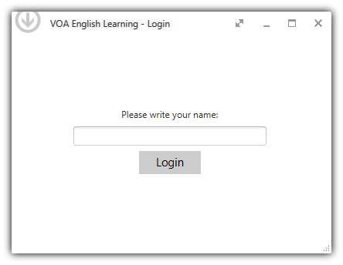

- Màn hình chọn bài đọc

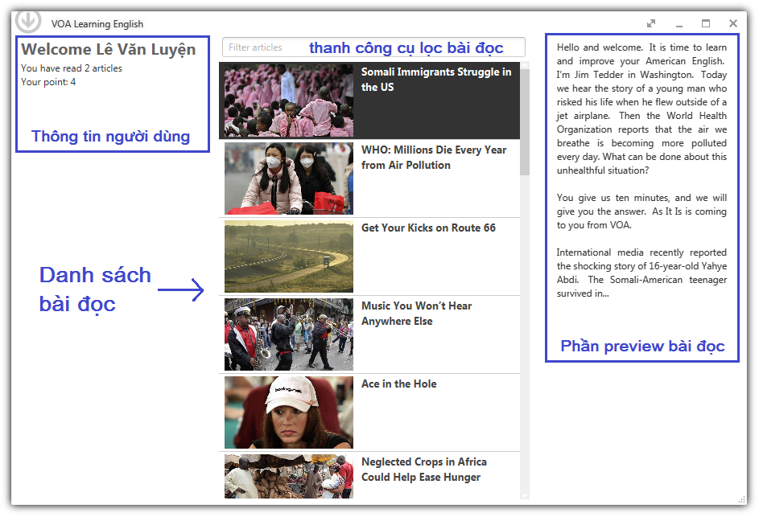

- Màn hình đọc bài, chọn từ:

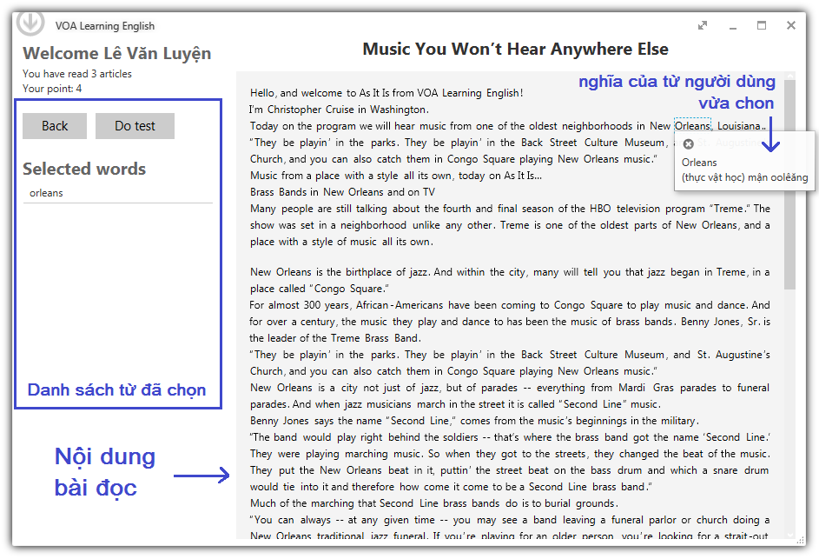

- Màn hình làm bài test:

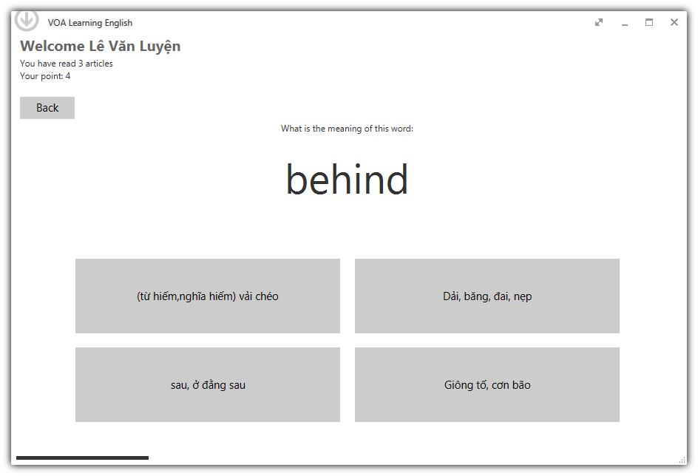

- Màn hình hiển thị kết quả bài test, trở về chọn bài đọc:

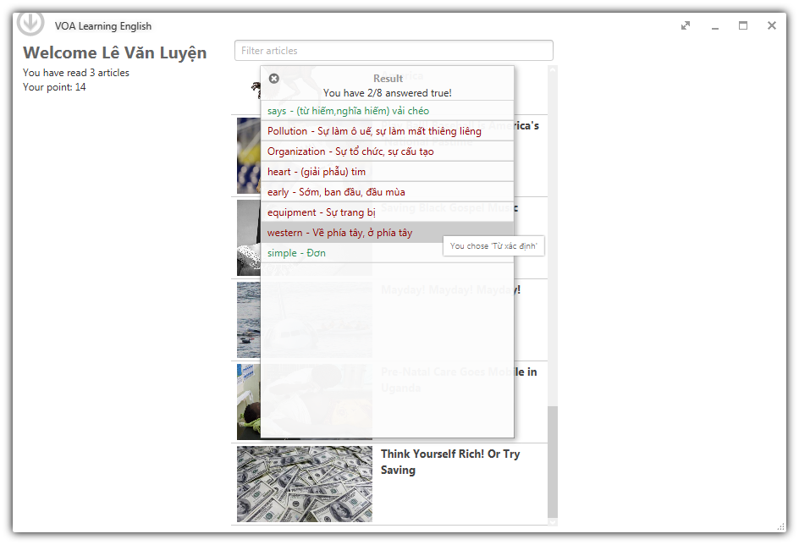

KẾT LUẬN VÀ HƯỚNG PHÁT TRIỂN
ƯU ĐIỂM:
- Đã đáp ứng được các yêu cầu đề bài.
- Giao diện đơn giản, dễ sử dụng, màu sắc phù hợp để đọc nhiều bài báo mà không bị mỏi mắt.
- Chương trình dễ dàng nâng cấp, bổ sung để mở rộng và phát triển.
NHƯỢC ĐIỂM:
- Hiệu suất chưa cao.
- Nghĩa của từ không chắc chắn chính xác, còn nhiều từ không tra được nghĩa.

HƯỚNG PHÁT TRIỂN CHO SẢN PHẨM:
- Hoàn thiện, tối ưu các chức năng đã làm được.
- Thêm chức năng cá nhân hoá (danh sách bài đọc ưa thích, lịch sử đọc...)
- Đưa ra gợi ý cho người dùng dựa trên lịch sử bài đã đọc
- Có thể tra từ bằng nhiều nguồn từ điển khác nhau
- Lấy danh sách bài đọc từ nhiều nguồn khác nhau

TÀI LIỆU THAM KHẢO
- Stack Overflow
- MVP Pattern - Martin Fowler (http://martinfowler.com/eaaDev/index.html)
- JavaFX MVP – Benjamin
- Introduction to FXML – Oracle
- Java SE API Documentation
- JavaFX API Documentation

